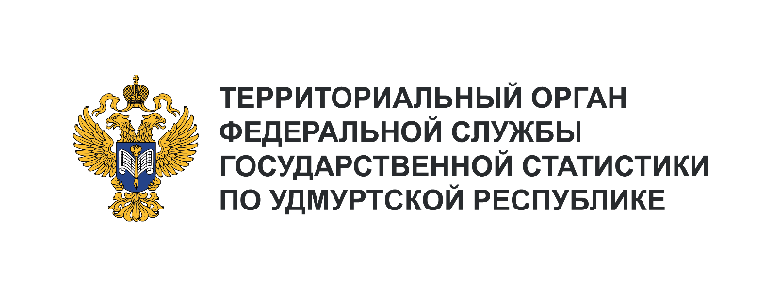**Пресс-служба Удмуртстата**

Телефон: +7 (3412) 69-50-35

e-mail: [18.01.2@](mailto:18.01.2@)rosstat.gov.ru

Информационное сообщение для СМИ

**3 июля 2025, Ижевск**

**ЭКОНОМИКА УДМУРТИИ В ЯНВАРЕ – МАЕ 2025 ГОДА**

По предварительной оценке, в январе – мае 2025 года отмечалась положительная динамика во многих отраслях экономики республики.

Промышленное производство выросло на 9,6%, в том числе обрабатывающие производства увеличили объёмы на 22,7%.

В сельском хозяйстве сложилась следующая ситуация: надоено 472,7 тыс. тонн молока (на 4,7% больше, чем в январе – мае 2024 года), произведено 64,6 тыс. тонн скота и птицы (меньше на 1,1%) и 423,5 млн штук яиц (меньше на 4,1%).

Объем строительных работ вырос на 19,5%. Увеличились объемы жилищного строительства: за пять месяцев т.г. введено 0,7 млн кв. м общей площади жилых домов (на 1,6% больше, чем годом ранее).

Грузооборот автомобильного транспорта увеличился на 11,1%. В то же время уменьшился на 4,9% пассажирооборот.

В январе – мае 2025 года население республики приобрело товаров на 186,2 млрд рублей, что на 6,6% больше уровня января – мая 2024 года.

Расходы населения на услуги общественного питания выросли относительно аналогичного периода 2024 года на 6,1%, платные услуги – на 0,1%, в том числе бытовые – на 5,4%.

За пять месяцев 2025 года инфляция (изменение цен в мае 2025г. по отношению к декабрю 2024г.) на потребительском рынке Удмуртии составила 3,8% (в мае 2024 года – 3,5%). Продовольственные товары, включая алкогольные напитки, стали дороже на 4,8%, непродовольственные – на 1,6%, услуги – на 5,6%.

Численность официально зарегистрированных безработных уменьшилась по сравнению с маем 2024 года в 1,3 раза и составила 1,9 тыс. человек или 0,27% рабочей силы. При этом, потребность организаций в работниках остается высокой – на конец мая 2025 года заявлено 12,7 тыс. вакансий.